ORG Franziskanerinnen Vöcklabruck
OÖs Schüler/innen bewegen sich
13. Okt. 2006
Beteiligte Lehrer/innen | Mag. Margit Tiefenthaller
Projektkoordination | Mag. Margit Tiefenthaller |  |  | kontakt
anzahl der schüler/innen | 216 | Klasse/n | 5. – 8. Kl. | mtiefenthaller@yahoo.de

OÖs Schüler/innen bewegen sich  Kurzturnen für alle Klassen in allen Stunden!  Je zwei bis drei Schülerinnen pro Klasse wurden eingeschult, um jeweils zu Beginn der Unterrichtseinheiten 5 bis 10 Minuten unterschiedliche Übungsprogramme mit ihren Klassenkollegen im Beisein der jeweils unterrichtenden Lehrkraft durchzuführen. Das Übungsprogramm hängt in den einzelnen Klassen, um auch in Zukunft zur Durchführung der Übungen zu ermuntern. | 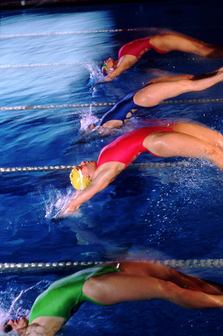  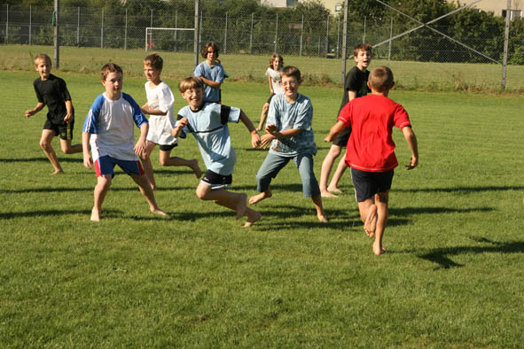  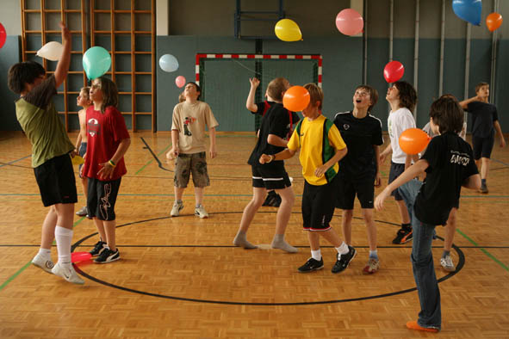  Bitte Bilder durch eigene ersetzen,  falls vorhanden. (Einfügen – Grafik – aus Datei)

